М.Н. Павлушкина
Заведующий ГБДОУ детского сада № 29
Колпинского района Санкт-Петербурга

Неделя качества образования как один из этапов мониторинга педагогического процесса в ДОУ.

Процесс модернизации образования предъявил серьезные требования к дошкольным учреждениям. Ключевой вопрос модернизации – это повышение качества. Анализ определений категории «качество образования в ДОУ», сформулированных отдельными авторами позволяет сделать вывод, что качество дошкольного образования является системным понятием, охватывает все аспекты деятельности ДОУ и связано с оценкой и сравнением эффективности работы образовательных учреждений на уровне города, и всех субъектов образовательного процесса на уровне образовательного учреждения.
В условиях вариативности образования, разнообразия запросов родителей на разные виды образовательных услуг управление качеством дошкольного образования предполагает, прежде всего, установление приоритетов качества:
-условий для успешного образовательного процесса;
-оптимальной организации воспитательно-образовательного процесса в дошкольном учреждении;
-мониторинг результатов работы с детьми;
- обеспечение преемственности всех ступеней образования.
Система дошкольного образования в настоящее время активно развивается.
Современный руководитель дошкольного образовательного учреждения стремится учесть тенденции социальных преобразований в обществе, запросы родителей, интересы детей и профессиональные возможности педагогов, осуществляя выбор путей обновления педагогического процесса и эффективного управления им.
Особенность управления качеством образования в детском дошкольном учреждении состоит в том, чтобы, не растеряв прошлый хороший опыт, начать освоение нововведений развивающего характера. Для определения правильного подхода к воспитательно- образовательному процессу и планированию работы ДОУ мы пользуемся системой мониторинга.
Мониторинг качества образования, как систематическая и регулярная процедура сбора информации, экспертизы и оценки качества образовательных услуг проводится в целях развития системы дошкольного образования, выявления степени соответствия результатов деятельности ДОУ стандартам и требованиям дошкольного образования своевременного предотвращения неблагоприятных или критических ситуаций в дошкольном учреждении. Принятие управленческих решений, основанных на фактах и данных, требует точных данных и способствует своевременному предотвращению неблагоприятных или критических ситуаций.
Эффективность организации и результатов мониторингового процесса в дошкольном учреждении достигается, когда отслеживание качества происходит на всех уровнях управления ДОУ: стратегическом, тактическом, оперативном. Задачи мониторинга решаются в детском саду комплексно и целенаправленно в процессе организационного управления мониторингом качества образования.
Целью развития нашего дошкольного учреждения в контексте управления качеством образования является создание условий, обеспечивающих оптимальное личностное развитие каждого ребенка.
В связи с этим на первый план выдвигаются проблемы формирования профессиональных умений и навыков на фоне высокого уровня педагогической культуры и мастерства педагога, дающих ему возможность проявить педагогическую эрудицию, выразить своё педагогическое кредо, определённым образом сконструировать систему взаимоотношений с воспитанниками, коллегами по работе.
Педагогическое мастерство имеет огромное значение для становления специалиста, формирования его коммуникативных и управленческих умений и навыков. Только человек, осознающий себя носителем определённых профессиональных, культурных и иных ценностей, способен адекватно выбирать глобальные цели своей деятельности и, проявляя необходимую гибкость, диктуемую конкретными обстоятельствами, неуклонно продвигаться к их осуществлению. Но, для того чтобы в процессе общего образования и информативного развития личность ребёнка сформировалась, необходимо, чтобы рядом был педагог.
В нашем дошкольном учреждении уровень методической подготовки педагогов, способность к профессиональному совершенствованию неоднороден.
Образовательный ценз педагогического коллектива ГБДОУ детский сад № 29 следующий:

Педагогическое образование | Квалификационная категория | Стаж педагогической работы | Средний возраст коллектива
Высшее- 23% | Высшая квалификационная категория-18% | Более 20 лет-47% | От 35 до 50 лет-47%
Среднее профессиональное- 64% | Первая квалификационная категория-67% | От 5 до 20 лет-41% | 50 лет и более-53%
Без педагогического образования-13% | Без квалификационной категории- 15% | До 5 лет-12% | Средний возраст педагогов-45 лет

Результаты тестирования показали, что 36 % педагогов находятся в определенной степени педагогического выгорания: утеряна профессиональная активность, готовность к инновационной деятельности; желание введения новых современных методов и приемов работы с детьми. А ведь развитие и повышение творческого потенциала педагогического коллектива в целом влияет на состояние учебно-воспитательного процесса, на достижение оптимального уровня образования, воспитания и развития детей.
Таким образом, потребность в профессиональном росте педагогов ярко выражена и продиктована необходимостью активизации методической работы и расширения спектра мероприятий, позволяющих быть активными участниками, чтобы повысить уровень деловой квалификации, качество образования дошкольников.
Вопросу повышения мастерства каждого педагога нужно уделять особое внимание, так как в наше время требования родителей к работе педагога в дошкольном учреждении стали более высокими. Родители хотят, чтобы воспитанием их детей занимались профессиональные педагоги - мастера своего дела. А для этого необходимо постоянно повышать свои знания и умения.
Существуют следующие формы повышения профессионального мастерства педагогов:
- курсы повышения квалификации, одна из традиционных и обязательных форм работы по повышению квалификации педагогов;
- Смотры - конкурсы на различных уровнях;
- создание творческих групп педагогов. Они создаются для решения проблемы, возникшей в образовательном процессе. Творческих групп может быть несколько или всего одна, это зависит от того над каким количеством проблем работает коллектив педагогов. и т.п.
Используя большинство предложенных форм повышения профессионального мастерства педагога, воспитатель может приобрести еще больше теоретических и практических знаний и умений, расширить свой кругозор.
Задачей профессионального совершенствования педагога является развитие их ценностных ориентаций, мотивов и профессиональных потребностей, а также профессиональных знаний, умений и личностных качеств, наиболее значимых для профессии педагога.
Работа по повышению профессионального мастерства педагогов должна выделяться в отдельное направление и придерживаться следующих основных требований:
- иметь практико-ориентированный характер;
- интегрировать повышение квалификации и внедрение результатов научных исследований и инновационного педагогического опыта;
- обеспечивать индивидуально-дифференцированный подход, учитывающий возможности педагогов и их профессиональные интересы;
- способствовать активному освоению знаний и закреплению профессиональных умений;
- оценивать результативность повышения квалификации и своевременно вносить коррективы в этот процесс;
- обеспечивать системный и комплексный подход к повышению профессионального мастерства педагогов.
Изучение деятельности и личности воспитателя – необходимая предпосылка повышения качества и эффективности методической работы. Помочь воспитателю добиться высоких результатов в обучении и воспитании детей можно только при условии всестороннего учета не только задач дальнейшего совершенствования, но и реальных возможностей каждого воспитателя.
Нужно также стараться внедрять в жизнь детского сада все новое и интересное.
Исходя из вышеизложенного, нами был разработан проект « Неделя качества образования», который был направлен на предоставление педагогам, возможности на практике поделиться своими профессиональными умениями и навыками, что в свою очередь, расширит границы их профессиональной компетентности, мастерства и культуры.
Решение о проведении недели качества образования было принято на педсовете, на котором рассматривались ориентировано - личностные технологии развития детей. Из выступлений и докладов педагогов стало понятно, что молодые педагоги используют новые технологии развития детей, но в силу недостатка педагогического опыта их использование не приводит к необходимым результатам при обучении детей. Педагоги со стажем уже не хотят вводить в свою педагогическую деятельность инновационные технологии, т.к. их устраивает давно откорректированный процесс воспитания и обучения воспитанников, а упоминание о необходимости использования в работе новых технологий приводит к некоторому замешательству в педагогической деятельности.
Для определения необходимости идти в ногу с современной педагогикой и развитию собственной рефлексии у педагогов, было решено провести неделю качества образования в ДОУ. В детском саду было разработано Положение о неделе качества образования (приложение 1), которое регламентировало сроки проведения открытых мероприятий, критерии оценки деятельности педагога (приложение 2), которые позволили оценить именно качество предоставляемых ДОУ услуг.
Основными задачами недели качества образования являются:

- развитие навыков информационно-коммуникативной, конструктивной, проектировочной, организаторской и гностической области педагогической деятельности;
- формирование системы устойчивых представлений о путях совершенствования каждым педагогом педагогического мастерства и культуры;
- создание условий для овладения педагогической технологией в её индивидуальной модификации.
Для достижения поставленных результатов в рамках проекта проводились открытые мероприятия в виде совместной деятельности с детьми или непосредственно образовательной деятельности. При просмотре деятельности педагоги должны были оценить своего коллегу. Обязательным условием был самоанализ проведенной деятельности, т.к. именно самоанализ позволяет педагогу взглянуть со стороны на свою работу, сделать порой неутешительные выводы о собственной педагогической деятельности. Самоанализ - это , кажется, самое сложное испытание для человека, а тем более для педагога, которому всегда давали готовые формы и методы, а сегодня предоставили свободу выбора. После окончания недели качества образования по оценочным картам высчитывался средний балл каждого педагога и по ДОУ в целом. Таким образом появился график, где наглядно виден уровень предоставляемых услуг как отдельно взятого педагога, так и всего педагогического коллектива. Даже при положительных отзывах педагогов о занятии, после анализа карт оценки выявляются некоторые отрицательные стороны деятельности, которые многие педагоги не смогли напрямую сказать своим коллегам. Конечно, на первый взгляд выводы могут быть неутешительные, но они помогут спланировать и систематизировать дальнейший контроль за уровнем образовательного процесса в ДОУ на всех уровнях педагогического процесса. В течении двух недель педагоги смогли увидеть и продемонстрировать умения в педагогической деятельности. Неопытные педагоги попробовали свои силы в использовании новых педагогических технологий, а педагоги со стажем смогли утвердиться в собственных силах и почувствовать необходимость гибкости, изменчивости своей деятельности параллельно с изменением контингента воспитанников.
В результате проведения данной недели качества образования в ДОУ появился сборник конспектов деятельности с детьми (приложение 3) для работы по основной общеобразовательной программе ДОУ. Сборник адаптирован к современным требованиям дошкольного образования и использования любым педагогом независимо от стажа работы.
Данная форма должна позволить педагогам не только «услышать», но и «увидеть» и «сделать», что в свою очередь ведёт к более прочному усвоению полученной информации, умению применять усвоенные знания в жизни, положительному изменению поведения в педагогической деятельности, что в свою очередь ведёт к повышению профессионального и личного статуса педагога.
В заключении хотелось бы подчеркнуть, что овладение педагогическим мастерством доступно каждому педагогу только при целенаправленном индивидуально-психологическом самообразовании и саморазвитии на основе интеграции опыта, теоретических знаний и практических умений. Именно осознанная профессиональная деятельность является источником педагогического мастерства – единства общекультурных, деловых свойств личности и профессиональной компетентности педагога.

Используемые ресурсы:
- Cтратегия разработки государственных стандартов дошкольного образования в Российской Федерации // Вестник образования. - 1994. - № 11.
- http://interaction.ucoz.ru/forum/18-66-1
- http://nsportal.ru/detskii-sad/upravlenie-dou/povyshenie-kachestva-obrazovaniya-v-dou-cherez-naglyadnuyu-informatsiyu-d

Езопова С.А. Менеджмент в дошкольном образовании. Академия, 2003
- Поташник М.М.Управление качеством образования. М.,2000.
- Стеркина Р. Б. Качество дошкольного образования и основные тенденции его изменения // Дошкольное воспитание.- 1996. - № 6.

Троян А.Н. Управление дошкольным образованием .М.,Сфера,2008

Приложение 1

УТВЕРЖДАЮ
Руководитель ОУ
___________________
___________ 20 г.

ПОЛОЖЕНИЕ
о неделе качества образования в ДОУ.

- Общие положения

Неделя качества образования в ДОУ проводится в рамках педагогического совета « Ориентированно- личностные технологии обучения и воспитания в ДОУ». Проведение недели качества образования является решением педагогического совета. Педагогам ДОУ предоставляется возможность показать свое педагогическое мастерство, поделиться опытом в рамках ориентировано- личностных технологий взаимодействия с воспитанниками, организовать взаимопомощь для обеспечения современных требований к обучению и воспитанию воспитанников.

- Задачи недели качества образования

- анализ и самоанализ авторских программ и методик;
- организация открытых занятий по определенной теме с целью ознакомления с методическими разработками сложных разделов образовательных программ4
-выработка единых требований в оценивании уровня освоения обазовательных методик;

- Функции недели качества образования.

Функциями недели качества образования являются:
- отбор содержания и состояния учебных разработок с учетом их вариативности и разноуровневости;
-ознакомление с анализом состояния обучения воспитанников по итогам внутриучрежденческого контроля;
- взаимопосещение занятий по определенной тематике с последующим сравнением анализа и самоанализа педагогическим работником достигнутых результатов;
Работа организуется на основе планирования, отражающего план работы дошкольного образовательного учреждения, рекомендации по теме, принятой на педагогическом совете.
Одной из задач недели качества образования в ДОУ является разработка системы дополнительных образовательных услуг, в том числе платных, в соответствии с образовательными запросами населения.

- Обязанности участников

Участник обязан:
- иметь собственную программу профессионального самообразования;
- иметь собственную разработку для предоставления ее другим педагогам;
- активно участвовать в открытых мероприятиях, стремиться к повышению уровня профессионального мастерства;
- знать современные направления развития методики воспитания, ознакомиться с законом РФ « Об образовании», нормативными документами, требованиями к квалификационным категориям;
- владеть основами самоанализа педагогической деятельности.

- Порядок проведения недели качества образования в ДОУ

- Установить сроки проведения недели качества образования с 15 по 26 апреля 2013г.
- Разработать график открытых просмотров.
- Разработать карту наблюдения и самоанализа педагогической деятельности.
- Предоставить в методический кабинет конспекты разработок для открытых мероприятий за 3-4 дня до проведения мероприятия.
- Обеспечить общедоступность открытого мероприятия ( для педагогов, родителей и др.)
- Провести анализ документации недели качества образования и составить аналитическую справку.
- Обсуждение аналитической справки произвести на итоговом педагогическом совете ДОУ

- Прядок документирования

На каждом открытом мероприятии проводится регистрация участников. Участники знакомятся с разработкой выступающего участника. Анализ и самоанализ мероприятий фиксируется в картах наблюдения. По итогам мероприятия пишется аналитическая справка с графиком полученных педагогами баллов.

Приложение 2
НАБЛЮДЕНИЕ И АНАЛИЗ СОВМЕСТНОЙ ДЕЯТЕЛЬНОСТИ С ДЕТЬМИ
Педагог__________________
Тема _____________________
Дата______________________
Возрастная группа__________

№ | Критерии оценки деятельности | уровни
 |  | низкий | средний | высокий
 |  | 0 баллов | 3 балла | 5 баллов
1 | Постановка целей и задач педагогической деятельности
2 | Степень достижения цели образовательной деятельности, уровень подготовленности детей у восприятию задач и целей
3 | Структура и организация образовательной деятельности в соответствии с поставленными целями
4 | Содержание образовательной деятельности, его соответствие целям, требованиям программы.
5 | Содержание образовательной деятельности возрасту детей
6 | Выделение главной идеи нового материала, формирование понятий и словарного запаса.
7 | Отбор методов, приемов их разнообразие, сочетание эффективность, обоснованность
8 | Взаимосвязь цели, содержания и методики проведения образовательной деятельности
9 | Формы организации познавательной детской деятельности (работа малыми группами, в паре, индивидуальная и коллективная работа)
10 | Интерес, работоспособность детей на разных этапах деятельности, культура общения.
11 | Проведение совместной деятельности с детьми с учетом принципа интеграции образовательных областей.
12 | Санитарно - гигиенические условия образовательной деятельности, охрана жизни и здоровья
13 | Проведение деятельности в соответствии с планом работы педагога
14 | Проведение самоанализа совместной деятельности с детьми; уровень достижения запланированных результатов в соответствии с целями и задачами образовательной деятельности
 | СРЕДНИЙ БАЛЛ

Приложение 3
Конспект непосредственно образовательной деятельности
по теме: «Встреча с Кузей ».

Алексеева Инна Сергеевна-
воспитатель ГБДОУ №29 ,
первая квалификационная категория

Участники: дети средней группы

Количество детей: 10-15 человек

Длительность: 20 минут

Педагогический замысел: Сказка – наш спутник в течение жизни, начиная с раннего детства и до глубокой старости. Сказка в определённой степени удовлетворяет три естественных психологические потребности ребёнка: потребность в автономности, в компетентности, в активности. Но для развития личностно значимых качеств детей важна не сама по себе среда, которую создаёт сказка, а её восприятие ребёнком, то, как она ему преподносится.
Я хотела бы познакомить детей через сказку не только с окружающим миром, но так же, что бы дети могли выполнять различные игровые задания, способствующие их интеллектуальному, творческому, речевому развитию. Что бы в результате реализации у детей совершенствовалась речевая деятельность, развивалось, воображение, наблюдательность, внимание, память, мышление.

Интеграция в ОО:
Образовательная область Физическая культура
Задачи: Совершенствовать физические качества в разнообразных формах двигательной деятельности.

Образовательная область Социализация
Задачи: Формировать активность, самостоятельность, формировать и развивать способности к эмоциональной регуляции и умение действовать в различных ситуациях.

Образовательная область Труд
Задачи: Учить вести самостоятельный поиск решения, руководствуясь таблице используемой на занятие.

Образовательная область Безопасность
Задачи: Закрепление знаний поведения в коллективной работе, среди сверстников.

Образовательная область Коммуникация
Задачи: Формировать языковую культуру, обогащать словарь, развивать связную речь, память, мышление, эмоциональную сферу детей.

Образовательная область Познание
Задачи: Формировать математические представления, любознательность. Закреплять знания в определение одновременно двух свойств, предметов (размер и цвет), повторение пройденного материала и закрепление понятий «длинный», «короткий»; сравнивание предметов.

Образовательная область Художественное творчество
Задачи: Использование имеющих навыков при пальцевой живописи, умению располагать изображение на листе бумаги, воспитывать заботливость, формировать творческое отношение к окружающему миру, развивать творческие возможности.

Предварительная работа:

Материал: кукла Кузя, сундучок, мнемотаблица, по две штуки ленточек, линеек, полосок бумаги разной длины и цвета, бумага, гуашь, картинки с цветами, карточки с иллюстрациями из сказки.

С детьми проведены: Чтение сказки Шарля Перро « Красная Шапочка», рассматривание иллюстраций к сказке, проигрывание через театрализацию,

В НОД использованы: ( методы и приемы) использована пальцевая живопись, так же входит нравственный урок «Доброго держись, а от худого удались», игры « Определи лишнее слово», «Букет для бабушки», « Что сначала, что потом», физкультминутка, мнемотаблица.

Ход совместной деятельности:
- Часть.
Воспитатель обращает внимание детей, что в группе появился новый предмет и стоит в уголке потерянных вещей. Выясняет, что никто из ребят не знает, чей он.
-Давайте рассмотрим его.
К: - Ой, ой, ой! Не трогайте! Это моё! А чужие вещи брать не хорошо!
Появляется домовёнок Кузя.
В: - Кузя, здравствуй! Извини, что мы взяли твой сундучок со сказками. Мы только хотели рассмотреть его поближе.
(Кузя грустно) Да... Теперь можно смотреть только на сундучок. Я больше не могу показывать сказки...
В: - Почему, что случилось? Неужели твои сказки исчезли?
К: Вовсе нет. Они по-прежнему там. Но Нафаня сказал, что домовой должен много знать и уметь, иначе он не сможет помогать людям, хлопотать и заботиться о доме. А я его не послушал, не захотел учиться. И тогда он запер мой сундучок и предупредил, что смотреть и слушать сказки я смогу, только если выполню все задания, которые встречу на пути. Он мне дал первое задание, а я не знаю, что это.
В: - Покажи нам, пожалуйста!
К: Ага, Я вам покажу, а вы отберёте у меня всё : и сундучок и сказки. Мы, домовые, каждому встречному не доверяем: а вдруг вы люди недобрые? Не зря ведь говорят: "Доброго держись, а от худого удались".
В: - Ну что ты , Кузя! Ты ведь в детский сад попал, а здесь ребят учат только хорошему, значит, они тебя не обидят. Вдруг мы сможем тебе помочь?
К: Хорошо ( достаёт мнемотаблицу). Вот это здание. Но я ничего не могу в нём понять.
В: - А я, кажется, знаю, что это такое. Это зашифрованная сказка, в которой говорится о том, как важно доброму человеку доверять, а от худого, то есть плохого, держаться подальше. Хотите послушать её?
- Часть.
Воспитатель ставит таблицу перед детьми
В: - Ребята, а вы догадались, что это за сказка? Давайте рассмотрим их.
Воспитатель вместе с детьми рассматривает и расшифровывает сказку.
К: Как всё просто оказалось! Замечательное задание мне дал Нафаня. Теперь можно даже не открывая сундучок оказаться в сказке.
В: - Конечно, давайте попробуем все вместе рассказать сказку по рисункам. ( Воспитатель предлагает поиграть в игру «Что сначала, что потом?).
БЕСЕДА ПО СКАЗКЕ « Нравственный урок « Доброго держись, а от худого удались»». Приложение№1
ФИЗКУЛЬТМИНУТКА. (приложение № 2)
ИГРА" ОПРЕДЕЛИ ЛИШНЕЕ СЛОВО". ( приложение№3)
ОТРАБОТКА ПОТЯТИЙ" ДЛИННЫЙ - КОРОТКИЙ". ( приложение №4)
3. часть. РИСОВАНИЕ ТЕХНИКОЙ "ПАЛЬЦЕВАЯ ЖИВОПИСЬ"
Воспитатель с детьми подходят к столу, где лежат бумага и краски. В ходе работы воспитатель задаёт вопросы детям.
В: - А что же делала Красная Шапочка по дороге к бабушке? (собирала цветы в букет). Ребята , а какие цветы можно было бы собрать по дороге к бабушке. ( Ответы детей).
Давайте нарисуем цветы , для бабушки, чтобы Красная Шапочка не задерживалась, а то мало ли что может случиться!
ПАЛЬЦЕВАЯ ЖИВОПИСЬ.
ИТОГ ДЕЯТЕЛЬНОСТИ:
В: - Кузя, а ты сможешь передать эти цветы в сказку?
К: Конечно! Вы помогли мне выполнить задание Нафани, и теперь я могу открыть сундучок и попасть в сказку. Но я не хочу от вас уходить, вы все добрые и многое умеете.
В: - Ребята, а может быть, пригласим Кузю к нам в гости с новой сказкой?
К: Спасибо вам, я обязательно передам эти цветы бабушке и приду к вам в следующий раз.
В: - Ребята, скажите, что нового мы узнали благодаря сказке" Красная Шапочка"?
ОБСУЖДАЮТ ВСТРЕЧУ С ДОМОВЁНКОМ И СКАЗКУ.

Планируемый результат: В результате своей поведённой работы планирую добиться, чтобы содержание НОД было ярким, стимулирующим речевую активность, чтобы ребёнок мог реализовывать свои творческие возможности, в интересной, игровой форме развивать коммуникативные умения, формировать познавательный интерес и активность.

Дальнейшая работа: В дальнейшей работе по чтению художественной литературе планирую использовать в работе мнемотаблицы, так же в течение следующего года использовать сундучок со сказками, который будет помогать расширять кругозор детей в мире сказок с использованием различных игр и художественного творчества. Заинтересовывать детей к просмотру и прослушиванию книг, детских писателей.
Так же планируется в конце следующего года провести литературный праздник для родителей и детей.

Приложения к конспекту.

1.
« Нравственный урок « Доброго держись, а от худого удались»».
Вопросы воспитателя:
-Ребята, а почему говорят: доброго держись, а худого сторонись?
-Как вы думаете, мама расстроилась, узнав, что случилось с Красной Шапочкой и бабушкой?
-Что нужно было сделать Красной Шапочке, чтобы не случилось такой неприятности?
-А теперь следующее задание от Нафани, но сначала немного разомнёмся.

2.
Девочка хорошая по лесу идет, идут по кругу.
Но не знает девочка, что опасность ждёт.
За кустами светится пара злющих глаз... присесть лицом в круг.
Кто-то страшный встретится девочке сейчас! крадутся к центру круга, сделав
Кто же эта девочка? Кто же этот зверь? на руках когти.
На загадку можете отвечать теперь. отходят назад.

3.
ИГРА" ОПРЕДЕЛИ ЛИШНЕЕ СЛОВО".
В:-Догадайтесь, какое слово лишнее и почему.
«-Волк, бабушка, Красная Шапочка, мама.
-Бабушка, волк, лиса, Красная Шапочка.
-Дорога, лес, самолёт, домик.»

4.
В: - По какой дороге пошёл волк? ( по короткой) А Красная Шапочка? ( по длинной) Посмотрите, пожалуйста, предметы какого цвета длинные, а какого - короткие? (демонстрирует приготовленные пары предметов: ленточки, линейки, полоски бумаги). А что ещё бывает длинное и короткое? (волосы, юбка, верёвка и т. д.)

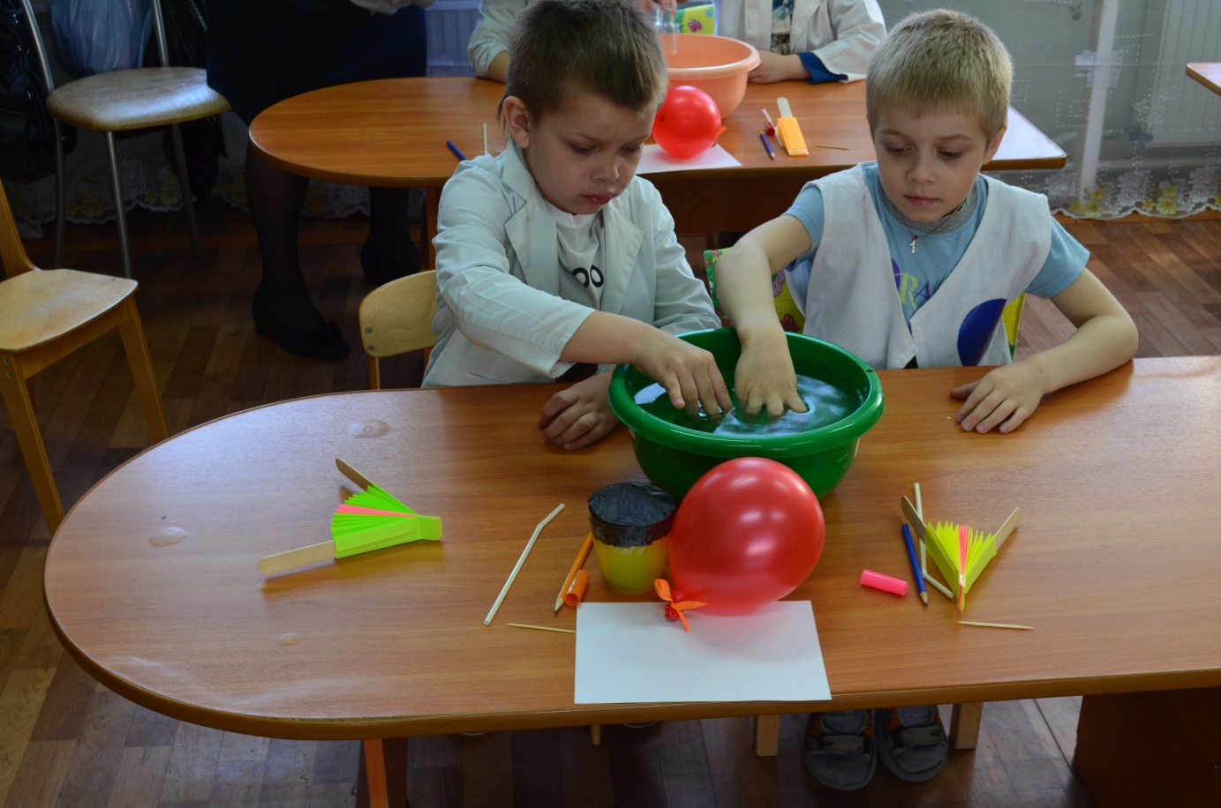

Фото 1 Изучение свойств воздуха в подготовительной группе. Педагог Зимина А.А.

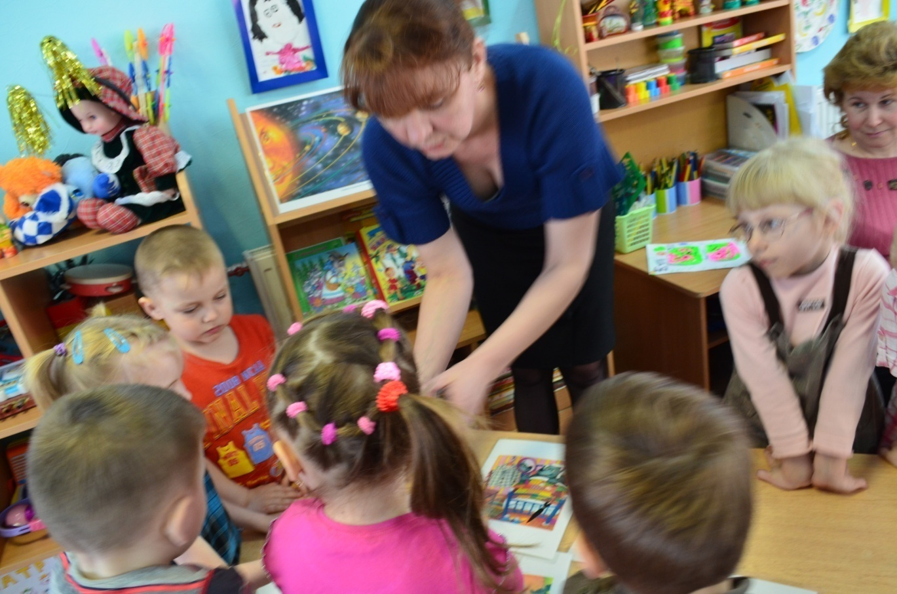

Фото 2 Составление сказки в средней группе. Педагог Алексеева И.С.

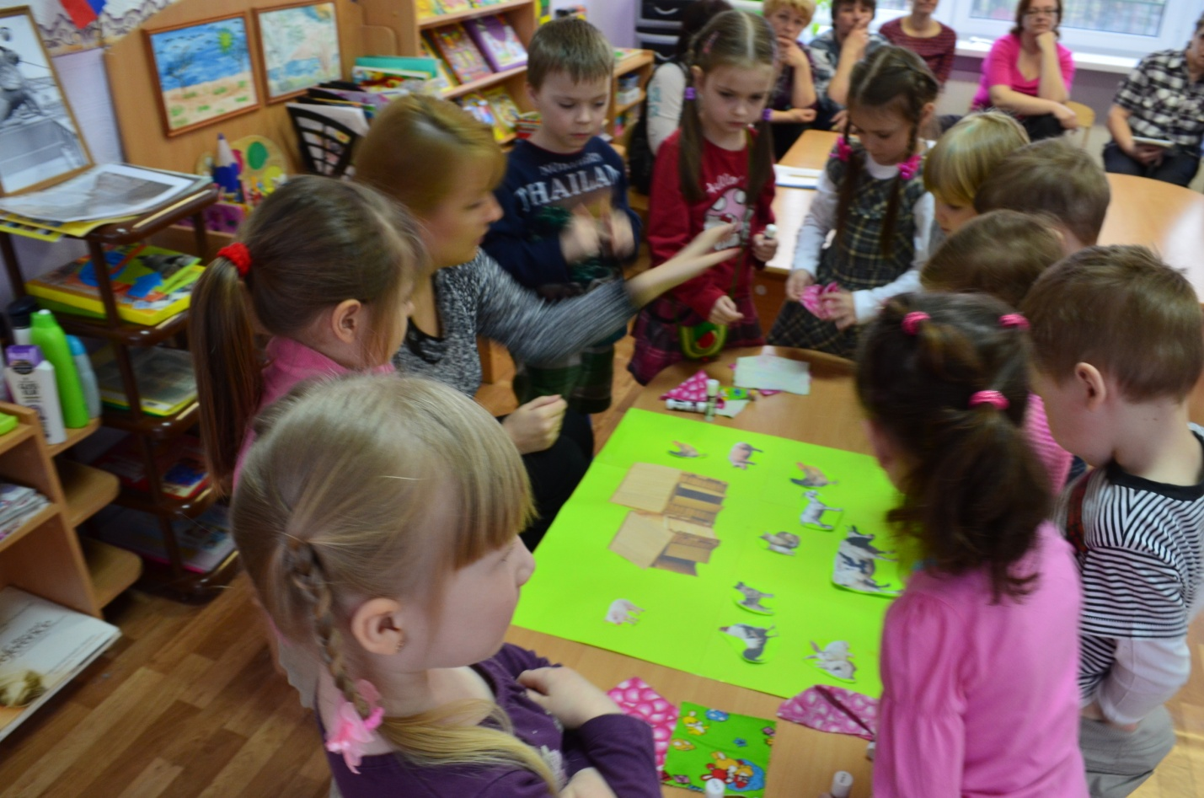

Фото 3 Составление синктвейнов , средняя группа. Педагог Шарагина Е.А.

